（第１号様式）

わたしの意見・提案

身近な日常生活の中で気付いたり、日頃感じている市政に対するご意見やご提案を、この用紙にご記入のうえ、備え付けの「わたしの意見・提案箱」に入れて下さい。
お寄せいただいたご意見やご提案には、後日、市から回答します。
※回答をご希望の場合は、氏名及び住所、又はメールアドレスを必ずご記入ください（メールアドレスの場合は匿名でも可）。
※お寄せいただいたご意見・ご提案については、受付日から概ね２週間以内に回答いたします。
年 月 日
〈件名〉
について

内容

氏 名  または  団体名（代表者名） |  | 年代 | 歳代
住所・連絡先 | 藤沢市  電話 （ ）
メールアドレス | ＠
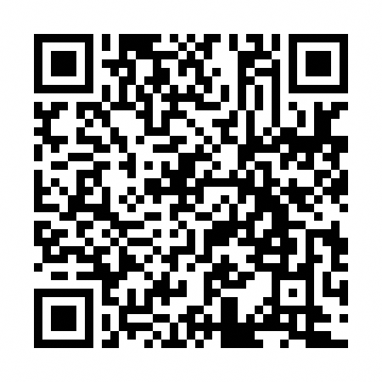
市ホームページからご意見・ご提案を投稿することも可能です。
是非、ご利用ください。
※右の二次元バーコードを読み取ると「インターネット
意見・提案箱」に移行します。

（市 事務処理欄）
収受 | ・（ ）市民センター・公民館 ・本庁（1F・5F・9F） ・分庁舎
問合せ・連絡先
藤沢市市民自治部 市民相談情報課 直通電話番号 ０４６６－５０－３５６８

